CÔ LÃ THÚY HẠNH – TỔ TRƯỞNG TỔ XÃ HỘI –
NGƯỜI GIEO MẦM XANH CHO QUÊ HƯƠNG VẠN PHÚC.
"Thầy là gương đời hy vọng
Soi đường cho chúng con đi
Rọi xa ấm ngàn tia nắng
Lung linh tỏa sáng diệu kỳ"
Mỗi người thầy như một đoá hoa rạng rỡ và sáng tươi nhất. Và giữa 1 vườn hoa của trường THCS Vạn Phúc, cô giáo Lã Thúy Hạnh là bông hoa tỏa ngát hương thơm đến bao thế hệ học trò.
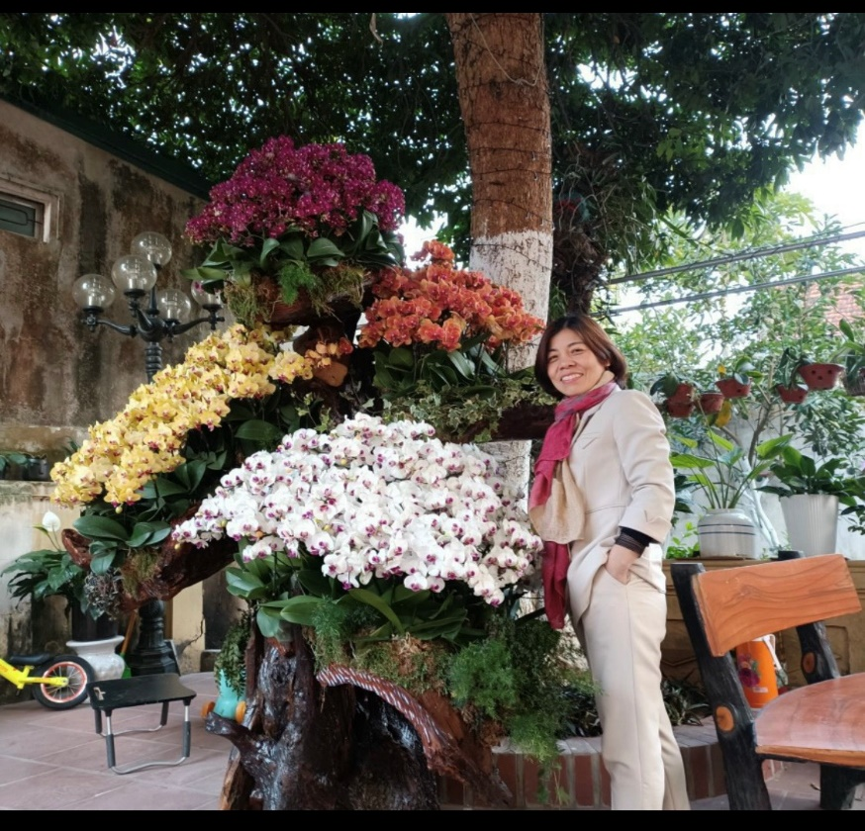
Cô sinh ngày 8/5/1982 suốt từ thời thơ ấu cô đã gắn bó với mảnh đất Vạn Phúc thân yêu. Cô là giáo viên giảng dạy môn Ngữ Văn của trường THCS Vạn Phúc, là tổ trưởng Tổ Xã Hội. Với tinh thần “ Tất cả vì học sinh thân yêu”, cô luôn chủ động tìm tòi, học hỏi kinh nghiệm của đồng nghiệp và không ngừng đổi mới phương pháp giảng dạy. Những tiết học của cô luôn cuốn hút học sinh. Với đức tính giản dị, ham học hỏi, luôn cảm thấy không bao giờ thoả mãn với chính mình, cô đã luôn tự nghiên cứu, bồi dưỡng chuyên môn để nâng cao chất lượng giảng dạy. Với những kiến thức đã học trong trường sư phạm, từ thực tế giảng dạy, cô luôn đổi mới phương pháp dạy, tìm cách truyền đạt hiệu quả nhất cho học sinh. Mỗi bài giảng của cô là một điều mới lạ, hấp dẫn làm cho các em yêu thích các môn học hơn. Là một cô giáo trẻ nhưng có chuyên môn vững vàng, nhiệt tình, uy tín với bạn bè, đồng nghiệp, cô luôn hoàn thành tốt công việc của một người tổ trưởng, cô luôn chỉ đạo sát sao, quan tâm động viên các thành viên trong tổ, trong trường. Hàng ngày có bài nào khó, tiết dạy nào còn vướng mắc cần hướng giải quyết cô không ngần ngại chỉ bảo tận tình, thậm chí còn sửa giáo án từng lời lẽ, câu nói để có giáo án và tiết dạy hoàn chỉnh nhất. Vì vậy mà các thành viên trong tổ luôn có sự đoàn kết, giúp đỡ nhau cùng tiến bộ và coi nhau như chị em trong một gia đình. Những kinh nghiệm giảng dạy của cô được thể hiện khi hiều năm liên tục cô là giáo viên giỏi cấp cơ sở với rất nhiều sáng kiến kinh nghiệm đạt loại A cấp huyện và nhiều năm đạt loại B,C cấp thành phố; Tham dự giáo viên dạy giỏi cấp huyện đạt nhiều giải cao. Kết quả bồi dưỡng HSNK và kết quả HS 9 thi vào 10 cũng gặt hái rất nhiều thành công. Đặc biệt, những đóng góp của cô cũng đã nhận được sự khen ngợi và động viên của BGH nhà trường, Đảng ủy, UBND Xã – Huyện.
Cô luôn quan tâm, sát sao đến các em học sinh và đồng nghiệp. Đối với bà con nơi cư trú, cô sống rất hoà nhã, gần gũi. Cô luôn tham gia đầy đủ và nhiệt tình các phong trào của tổ dân phố tổ chức.
Không chỉ giỏi việc trường, tích cực tham gia công tác xã hội, cô còn là một, người mẹ mẫu mực trong gia đình. Bản thân cô luôn gương mẫu chấp hành tốt các chủ trương, đường lối của Đảng, chính sách pháp luật của Nhà nước và luôn tuyên truyền, vận động để gia đình và mọi thành viên trong đơn vị cùng chấp hành tốt đường lối của Đảng, chính sách pháp luật của Nhà nước.
Nhắc đến cô, học sinh và phụ huynh cũng như đồng nghiệp trong trường ai cũng biết. Họ biết đến cô bởi lòng yêu nghề, mến trẻ, sự hăng say, hoạt bát, năng động, nhiệt tình trong công tác. Chắc chắn rắng, những đóng góp của cô sẽ còn tiếp tục tỏa sáng mãi!

